Vocabulaire géométrique
- Droite : est une ligne tracée à la latte et illimitée. Cela signifie qu’elle n’a ni début ni fin : on ne peut pas la mesurer.
… … d
- Demi-droite : est une portion de droite limitée à une extrémité par un point. On ne peut pas la mesurer.
A [AB
- Segment de droite : est une portion de droite comprise entre deux points. Ces deux points sont ses extrémités. On peut le mesurer.
A B [AB]

- Droites parallèles (//) : Des droites qui ne se rencontrent jamais et gardent le même écartement.
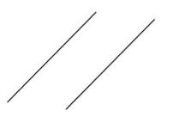
- Droites sécantes : Des droites qui se croisent.
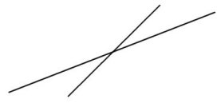
- Droites perpendiculaires (⊥) : Des droites qui se croisent en formant un angle droit.
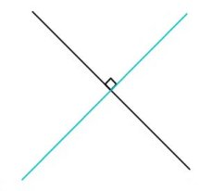

- Angle : est une ouverture formée par deux demi-droites de même origine
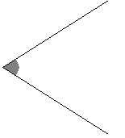
- Angle droit : a une amplitude de 90°, il est formé par deux demi-droites perpendiculaires.
- Angle aigu : est plus petit que l’angle droit, il a une amplitude inférieure à 90°.
- Angle obtus : est plus grand que l’angle droit, il a une amplitude supérieure à 90°.
- Angle plat : a une amplitude de 180

- Côté : est un segment de droite qui forme la frontière du polygone. On nomme le côté en surlignant les deux lettres de ses sommets (ex: AB).
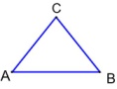Les côtés AB, BC et AC forment le triangle ci-dessous.
- Sommet : est un point de rencontre entre deux côtés. On nomme les sommets par les lettres majuscules qui leur sont attribuées.
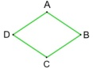
- Surface : est une portion continue d'un plan délimitée par les côtés de la figure plane. Cette surface correspond à l'aire de la figure plane.
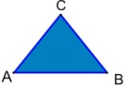
- Polygone :
  - surface plane dont le contour est une ligne brisée fermée.
  - Surface délimitée exclusivement par des segments de droite en nombre fini.
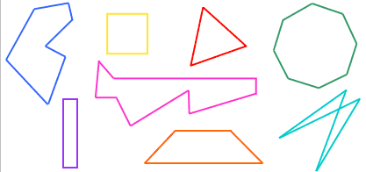
- Non polygone : surface dont le contour est une ligne courbe et/ou non fermée.
- Polygone convexe : polygone sans partie rentrante
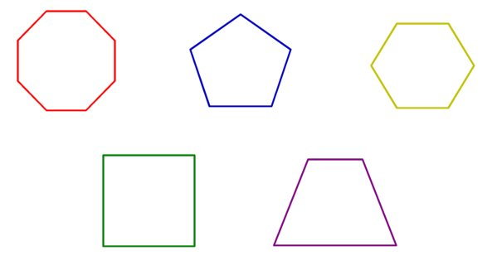
- Polygone non-convexe : polygone avec une partie rentrante.
- Polygone régulier : tous les côtés du polygone ont la même longueur (ils sont isométriques) et tous les angles ont la même amplitude.
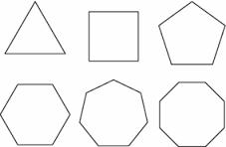

- Triangle : polygone à 3 côtés
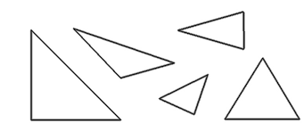
- Quadrilatère : polygone à 4 côtés
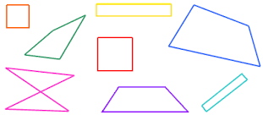
- Pentagone : polygone à 5 côtés
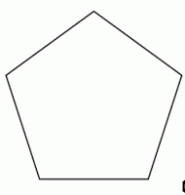
- Hexagone : polygone à 6 côtés
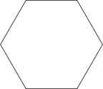
- Octogone : polygone à 8 côtés
- Décagone : polygone à 10 côtés
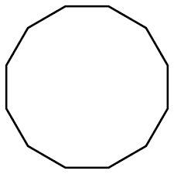

- Médiane :
  - Du triangle : droite passant par un sommet du triangle et par le milieu du côté opposé
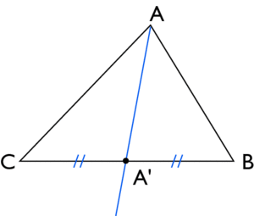
  - Du quadrilatère : segment de droite qui joint le milieu de deux côtés opposés du quadrilatère
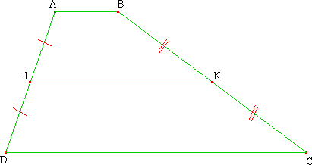
- Médiatrice : droite coupant perpendiculairement un côté du triangle en son milieu
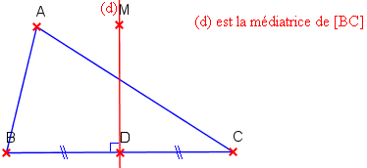
- Diagonale : segment de droite qui joint deux sommets non-consécutifs dans un polygone
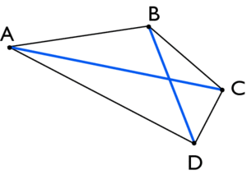
- Bissectrice d’un angle : est la demi-droite issue du sommet de l’angle et qui partage celui-ci en deux angles de même amplitude.
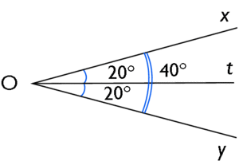

- Hauteur :
  - D’un triangle : est la distance entre le sommet opposé à la base et la base, prise perpendiculairement à celle-ci.
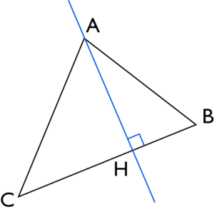
  - D’un trapèze : est la distance entre les deux bases, prise perpendiculairement à celles-ci et n’importe où.
